湖南

2020 计算机相关专业优势院校单招信息概览（普高＆职高）

（仅含省内较知名院校信息）


Kdownload.top

湖南信息职业技术学院
公办
主校地址：长沙
2019省内普高理科投档排名 18 （368分）
优质学院：电子工程、计算机工程

获奖信息：
国家教育部高职高专人才培养工作水平评估优秀院校
湖南省示范性高等职业学院
湖南省文明高等学校
湖南省普通高校招生就业工作先进单位
湖南省高校大学生创新创业孵化示范基地

2020单招信息：https://mp.weixin.qq.com/s/W68kQ-picVDKYNol0XGqeA

相关信息：
各市州招生咨询QQ群：
长沙：483527023
株洲：197483501
湘潭：532227107
衡阳：709600394
邵阳：223641389
岳阳：117240256
常德：399175272
张家界：958386350
益阳：169327325
娄底：370344806
郴州：387771891
永州：197019461
怀化：976679004
湘西：468537299

各二级学院专业咨询QQ群：
电子工程学院：625102049
机电工程学院：390546518
软件学院：854315340
网络空间安全学院：664743259
经济管理学院：516290615

湖南科技职业学院
公办
主校地址：长沙
2019省内普高理科投档排名 21 （354分）
优质学院：软件、艺术设计

获奖信息：
国家示范性骨干高职院校（2010年获批）
国家示范性软件职业技术学院（2003年获批）
湖南省招生与就业工作先进单位
黄炎培职业教育优秀学校奖

2019单招信息：http://zsb.hnkjxy.net.cn/index.php/item-view-id-14091.html

相关信息：
咨询电话：0731-85677267、85058777
电子邮箱：kjxy777@sina.com

湖南机电职业技术学院
公办
主校地址：长沙
2019省内普高理科投档排名54 （209分）
优质学院：信息工程、电气工程、机械工程

获奖信息：
2019年学院荣获园区企业合作院校“四项第一”
2018年园区合作企业数量排名第一
2018年为园区输送技能人才数量排名第一
2019年企业技能人才校园招聘意向排名第一
学院被长沙经开区授予“校企合作先进院校”。

2020单招信息：http://zs.hnjdzy.net/recruit/315310.htm

相关信息：
单招咨询群：793705792

长沙职业技术学院
公办
主校地址：长沙
2019省内普高理科投档排名30 （326分）
优质学院：机械工程与汽车工程、经济贸易与信息技术

获奖信息：
湖南省文明高校
湖南省书香校园
湖南省五四红旗团委

2019单招信息：http://csjyc.cszyedu.cn/info/1013/1151.htm

相关信息：
2019文化课考试大纲（对职高毕业生）：http://csjyc.cszyedu.cn/info/1013/1145.htm

湖南网络工程职业学院
公办
主校地址：长沙
2019省内普高理科投档排名32 （324分）
优质学院：网络工程

获奖信息：
多年校园技能竞赛优异成绩

2019单招信息：
http://www2.hnevc.com/zs/infoview.aspx?mi=6&infotype=1&filetype=&vid=1049&url=admin/

相关信息：
咨询电话：0731-82821057、82821058、82821054

湖南邮电职业技术学院
公办
主校地址：长沙
2019省内普高理科投档排名38 （301分）
优质学院：通信工程、移动通信、互联网工程

获奖信息：
（隶属于中国电信湖南公司）

2020单招信息：http://zsw.hnydxy.com/23860/

相关信息：

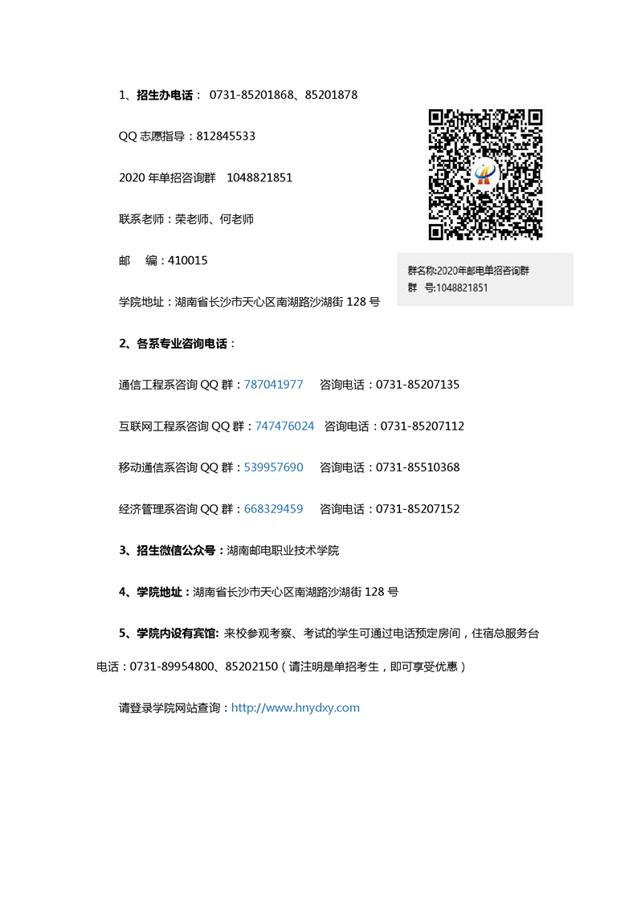

湖南软件职业学院
民办
主校地址：湘潭
2019省内普高理科投档排名43 （288分）
优质学院：软件与信息工程、现代设计、经济管理

获奖信息：
湖南省职业教育教学管理工作先进单位（2011年）
湖南省平安高校（2014年）
湖南省文明高校（2014年）

2019单招信息：https://mp.weixin.qq.com/s/hzANBjfPJYnsWzvGl-Oh7w

相关信息：
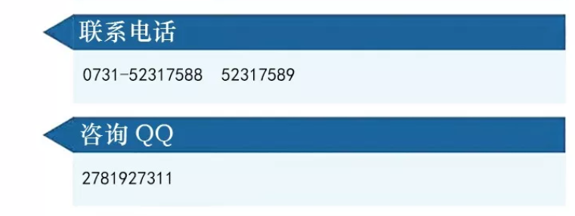

岳阳职业技术学院
公办
主校地址：岳阳
2019省内普高理科投档排名44（287分）

获奖信息：
湖南省示范性高职院校

2019单招信息：http://zsjy.yvtc.edu.cn/news/show-10977.html

相关信息：

湖南电子科技职业学院
公办
主校地址：湘潭
2019省内普高理科投档排名58 （200分）底线分
优质学院：医药、人工智能与软件工程

2020单招信息：http://cn.dzkjxy.cn/news_view.aspx?TypeId=28&Id=446&Fid=t2:28:2

相关信息：
宿舍条件良好
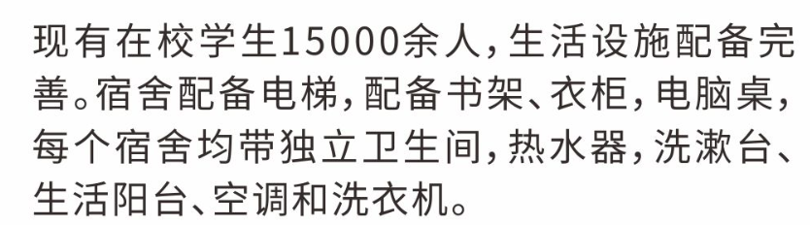

信息来自搜索引擎、百科信息、院校官网等渠道，较为准确
信息整理 kuiwaiwai
本集合仅包含省内较有名气的院校，各院校详情请进入院校官网查看
日期 2020年4月13日星期一

注：因疫情缘故，2020单招时间延期，大多数院校还未公布单招相关信息，可参考往年单招信息

普高毕业生仅需进行面试（文化成绩取会考成绩1/3），职高毕业生需进行文化考试与面试

文化考试大纲可参考长沙职业学院文化课考试大纲：http://csjyc.cszyedu.cn/info/1013/1145.htm

